**Лабораторна робота №9**

**Тема: Створення ПМ на основі UML діаграми комунікацій.**

**2. Порядок виконання роботи**

**І.** Вивчення коротких відомостей.

**ІІ.** Виконання завдання:

**Завдання:**

Створення ПМ на основі UML діаграми класів. Позначень успадкування.

**Рекомендації до виконання роботи:**

Пам'ятайте, що діаграма класів відображає статичні аспекти системи. Її треба складати після діаграми взаємодії.

**Варіанти завдань:**

**1 варіант**

1. Моделювання роботи магазину.

Вхідні данні:

1. клас Product;
   * + 1. клас Description;
   1. клас Customer;
2. клас Order;
3. клас Employee;
4. Методи: додавання, видалення, редагування інформації.

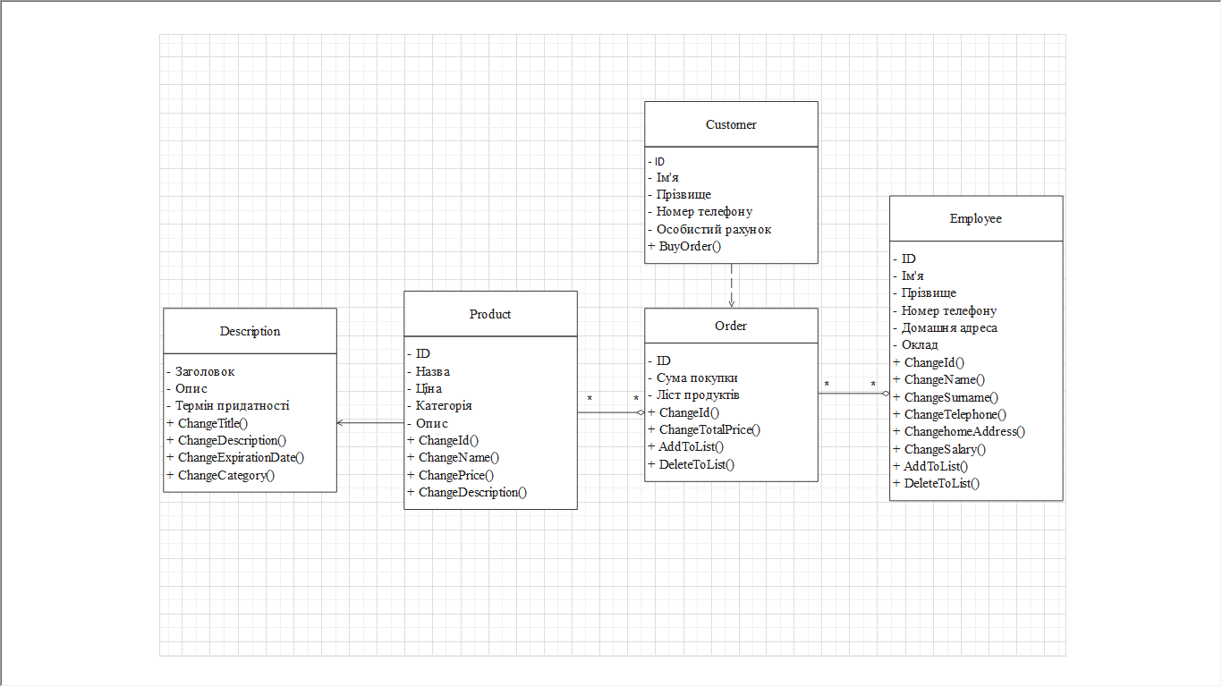*Діаграмма класів.*